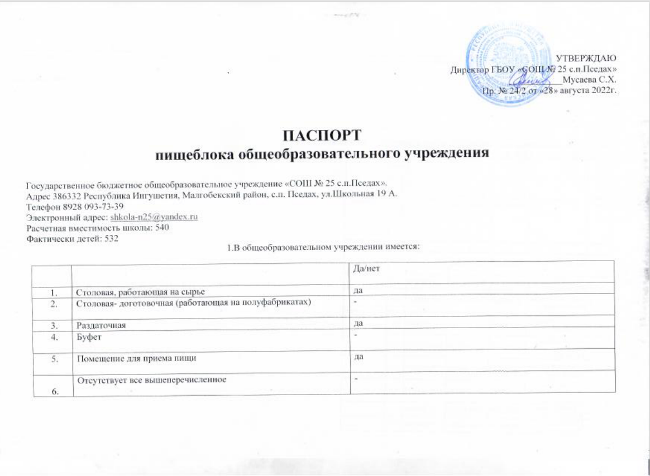

2.Питание организовано на базе ГБОУ «СОШ № 25 с.п. Пседах »,
санитарно-эпидемиологическое заключение имеется/отсутствует
(нужное подчеркнуть).

3. Инженерное обеспечение пищеблока:

1. | Водоснабжение  - централизованное  - от сетей населенного пункта;  - собственная скважина учреждения;  - в случае использования других источников указать их ведомственную принадлежность;  - вода привозная;  - прочие. | да
2. | Горячее водоснабжение (указать источник) | Водонагреватель (в летний и зимний периоды),
3. | Наличие резервного горячего водоснабжения | -
4. | Отопление  - централизованное  -от сетей населенного пункта;  - собственная котельная и пр. | да
5. | Водоотведение  - централизованное  -в сети населенного пункта;  - выгреб;  - локальные очистные сооружения;  - прочие. | да
6. | Вентиляция (механическая) | да

4.Для перевозки продуктов питания используется:

 |  | Да/Нет | Санитарный паспорт на транспорт  (имеется/отсутствует)
1. | Специализированный транспорт школы | -
2. | Специализированный транспорт организации общественного питания, обслуживающей школу | -
3. | Специализированный транспорт организаций - поставщиков пищевых продуктов | да | имеется
4. | Специализированный транспорт ЧП, обслуживающего школу | -
5. | Специализированный транспорт отсутствует

5.Характеристика пищеблока общеобразовательного учреждения:

Набор помещений | Площадь | Наименование оборудования | Кол-во шт. | Дата выпуска | Дата подключения | % изношенности | Недостающее оборудование согласно требованиям СанПиН(наименование, кол-во штук)
Мясо-рыбный цех  Овощной цех-  Кладовая для  сухих продуктов  Кладовая для мучных продуктов  Кладовая для отходов - | 10.85 кв.м  8.88 кв.м  6,8 кв.м  6 кв.м  2,5 кв.м | Эл. плита 4-х конф. | 2 | 2013 | 2013 | 30%
 |  | Шкаф эл.варочный | 1 | 2013 | 2013 | 30%
 |  | Котел эл. пищеварочный | 1 | 2013 | 2013 | 30%
 |  | Столы производственные |  | 2013 | 2013 | 30%
 |  | Стеллаж производственный | 1 | 2013 | 2013 | 30%
 |  | Мойка 2-х секц | 2 | 2013 | 2013 | 30%
 |  | Весы | 1 | 2013 | 2013 | 30%
 |  | Шкаф холодильный | 1 | 2013 | 2013 | 30%
 |  | Колода для разруба мяса | 1 | 2013 | 2013 | 30%
 |  | Шкаф для хлеба металлический | 1 | 2013 | 2013 | 30%
 |  | Мойка 2-х секц | 1 | 2013 | 2013 | 30%
 |  | Стол кондитерский | 1 | 2013 | 2013 | 30%
 |  | Стол производственный | 1 | 2013 | 2013 | 30%
 |  | Хлеборезка | 1 | 2013 | 2013 | 30%
 |  | Мойка для кухонного инвентаря 2-х секц | 1 | 2013 | 2013 | 30%
 |  | Полка металлическая для посуды | 1 | 2013 | 2013 | 30%
 |  | Шкаф для уборочного инвентаря | 1 | 2013 | 2013 | 30%
 |  | Весы | 1 | 2013 | 2013 | 30%

6.Характеристика бытовых помещений для сотрудников пищеблока:

 | Площадь | Оборудование
Сан.узел для сотрудников пищеблока | 1 кв.м | Унитаз
Гардеробная персонала | -
Душевые для сотрудников пищеблока | 1.446 кв.м | Душевой кран
Стирка спец.одежды /где, кем, что для этого имеется | - | -

7.Штатное расписание:

№ п/п | Кол-во ставок | Укомплектованность | Квалификационный разряд | Стаж работы по специальности | Наличие оформленной личной медицинской книжки
Поваров | 2 | 2 | - | 7лет | Имеется
Рабочих  кухни/помощники повара | 1 | 1 |  | 4 года | Имеется
Официантов | - | - | - | - | -
Других работников пищеблока/ посудомойщицы | 1 | 1 | - | 3 года | имеется
Технических работников/ уборщицы | 1 | 1 | - | 7 лет | имеется

8.Персонал пищеблока входит в штатное расписание:

№п/п | Наименование | Да/Нет | Кол-во
1. | Техперсонал ГБОУ «СОШ № 25 с.п. Пседах» | да | 4

9.Питание детей в общеобразовательном учреждении:

организовано/не организовано (нужное подчеркнуть) кем работниками пищеблока школы
с предварительным накрытием (кол-во детей) кем работниками пищеблока
через раздачу (кол-во детей) 214

10.Наличие нормативно-правовой, технической документации, технологических карт
(2022г.)

№ п/п |  | Полное наименование, кем и когда утвержден,  дата и № приказов
 | Программа по питанию | имеется
 | Положение об организации и порядке питания воспитанников в образовательном учреждении | Утверждено директором
 | Приказы по организации питания:  «Об организации питания воспитанников школы»  «О создании бракеражной комиссии»  «О назначении ответственного за написания меню»  «О назначении ответственного за отбор проб» | № 19 от 28.08.2022г.  № 19 от 28.08.2022г. пункт №5  № 19 от 28.08.2022г. пункт №6  № 19 от 28.08.2022г. пункт №6
 | Наличие оформленных стендов по популяризации здорового питания | Имеется
 | Положение О БРАКЕРАЖНОЙ КОМИССИИ | имеется
 | График дежурства администрации и пед. работников | имеется
 | Наличие согласованного с территориальными органами управления Роспотребнадзора цикличного меню | Имеется

11. Финансирование организации питания

 | Стоимость: завтрака | завтрака  второй завтрак | 74.62
 |  | обеда
 |  | полдника

12.В общеобразовательном учреждении «С»-витаминизация готовых блюд проводится/не проводится (нужное подчеркнуть).

13.Договор на дератизацию № 26/277988 от 15.09.2022г.

